# 摘 要

随着互联网趋势的到来，各行各业都在考虑利用互联网将自己推广出去，最好方式就是建立自己的互联网系统，并对其进行维护和管理。在现实运用中，应用软件的工作规则和开发步骤，采用c#技术建设电影信息综合网。

本毕业设计主要实现集人性化、高效率、便捷等优点于一身的电影信息综合网。系统通过浏览器与服务器进行通信，实现数据的交互与变更。只需通过一台电脑，动动手指就可以操作系统，实现数据通信管理。整个系统的设计过程都充分考虑了数据的安全、稳定及可靠等问题，而且操作过程简单。本系统通过科学的管理方式、便捷的服务提高了工作效率，减少了数据存储上的错误和遗漏。

本系统选用Windows7作为服务器端的操作系统，开发语言选用c#，开发技术选用asp.net，数据库选用sqlserver，使用JDBC数据库连接技术，使用visualstudio作为系统应用程序的开发工具，Web服务器选用Iis7.0版本。

关键词：数据通信；c#；SQLSERVER；web服务器

# 

# ABSTRACT

With the advent of the Internet, all industries are considering using the Internet to promote themselves. The best way is to establish their own Internet system and maintain and manage it. In the practical application, the work rules and development steps of the application software are used to construct the film information integrated network.

This graduation design mainly realizes the integration of humanized, high efficiency, convenience and other advantages in a comprehensive network of film information. The system communicates with the server through the browser to realize the interaction and change of the data. With a single computer, you can use your fingers to operate the system and achieve data communication management. The design process of the whole system takes into account the safety, stability and reliability of the data, and the operation process is simple. Through scientific management and convenient service, this system improves working efficiency and reduces errors and omissions in data storage.

Use Windows 7 as a server operating system, the system selects the c # development language, developing technology using asp.net, choose essentially a database, using the JDBC database connection technology, using visualstudio as system application development tools, Web server selection Iis7.0 version.

**KEY WORDS:**Data communication; C #; SQLSERVER ; The web server

目 录

摘 要 I

ABSTRACT 1

目 录 2

第1章 绪论 1

1.1开发背景与意义 1

1.2论文结构 1

第2章 主要技术和工具介绍 2

2.1 asp.net技术 2

2.2 sqlserver数据库 2

2.3 B/S结构 3

2.4 MVC模式 3

2.5 Macromedia Dreamweaver开发工具概述 3

第3章 系统分析 4

3.1可行性分析 4

3.2需求分析 4

3.3业务流程分析 5

3.4数据流程分析 6

第4章 系统设计 8

4.1整体架构 8

4.2系统结构设计 8

4.3功能模块设计 9

4.4系统安全设计 10

4.5表单字段校验处理设计 10

4.6系统维护设计 10

4.7数据库设计 10

4.7.1数据库设计概述 10

4.7.2概念设计 11

4.7.3逻辑设计 11

4.7.3物理设计 12

第5章 系统实现 16

5.1登录模块的实现 16

5.2系统前台模块的实现 18

5.2.1前台首页的实现 18

5.2.2注册模块的实现 20

5.2.3留言模块的实现 21

5.2.4评论模块的实现 23

5.3后台模块的实现 25

5.3.1用户管理模块的实现 25

5.3.2密码修改模块的实现 27

5.3.3电影管理模块的实现 28

第6章 系统测试 31

6.1测试目的与定义 31

6.2功能测试 31

6.3测试结果 32

6.4测试评价 32

第7章 总结 33

致 谢 34

参考文献 35

# 第1章 绪论

## 1.1开发背景与意义

电影具有其独特的艺术魅力，而一个好的电影更是有着多方位的解读，所以，电影信息综合网为多数电影爱好者提供了一个不断欣赏与探讨电影的平台，我们佳品有约电影信息综合网宗旨是为用户提供浏览影评、回复影评的平台，以影评为载体来使用户感受电影、解读电影。电影发展至今，已然成为大众最喜爱的娱乐媒体

意义：电影信息综合网是一个提供最新电影资讯，供网友浏览电影简介、影评以及供注册用户发表影评及回复的电影评论社区。同时用户可以对自己喜欢的电影投票，还可欣赏最新电影的预告片、查看电影海报等。网站旨在为喜爱电影的网友提供一个分享交流的平台。电影不仅是人们普遍喜爱的娱乐方式，也是一种电影制作者表达的艺术形式，而电影不光是欣赏，影片的评论也是影迷们经常阅读，来了解并分析电影的魅力。

## 1.2论文结构

第一章是论文的绪论部分，主要介绍了课题的研究背景以及研究目的和意义。

第二章研究了电影信息综合网的所采用的开发技术和开发工具。

第三章研究了电影信息综合网的需求分析，根据系统的特点，分析系统采用的体系结构及开发方法，以及该系统的运行环境，并分析了业务流程，绘制了业务流程以及数据流程。

第四章是对系统的详细设计进行说明。

第五章是系统的具体实现，介绍系统的各个模块的具体实现。

第六章在前几章的基础上对系统进行测试和运行。

最后对系统进行了认真的总结，以此对未来有一个新的展望。

# 第2章 主要技术和工具介绍

## 2.1 asp.net技术

在开发工具上，本系统选择Visual Studio .NET。Visual Studio .NET是一套完整的开发工具，VB.NET、VC++等均采用了同样的开发环境，都是微软开发平台。他们之间能够共享工具，并且能够产生一样的解决方案。此外，这样开发语言都是用了.NET的相关功能，简化了WEB程序以及xml相关的技术访问。

ASP.net，可以在其用于在Web服务器上创建非常强大的Web应用程序。相对于现在的Web开发模式，ASP.net具有诸多优点。

1)执行效率大大提升

ASP.net的意思就是在服务器上面采用通用语言运行为基础的程序。与之前的ASP程序有所不同，在第一次进行编译的时候，这也比逐条进行解释执行的效果要好。

2)强大性和适应性

由于ASP.ne具有强大性和适用性，因此大所数平台上都能运行。同时其在语言上也具有独立性，使用者可以选择任何一种语言来编写程序。

3)高效可管理性

ASP.net是基于字符的、分级的配置系统，因而用户的服务器、应用环境的设置比较简单。通过简单文本保存配置信息，新的设置可以不依赖于本地的管理员供足。基于Zero Local Administration"的哲学观念使得Asp.net的应用开发更加具体化和快捷化。比如，在一台服务器系统上安装一个ASP.net的应用程序，不需要重启系统，只需拷贝简单的文件。

4)自定义性和可扩展性

ASP.net可以让开发人员在代码中对"plug-in"模块进行定义。且能够加入开发人员所定义的任何组件，使得包含关系不同。网站的开发前所未有的简单。

5)安全性

基于Windows的认证以及应用程序的配置，原程序的安全是可靠的，ASP.NET与ASP在语法上绝大多数情况下是具备兼容性，并且其还能提供新的模型和结构，生产的应用程序较好伸缩性，安全保护较为稳定。添加ASP.NET 功能进入现有程序，使得ASP 应用程序的功能更为扩大化。

## 2.2 sqlserver数据库

目前在国际上比较流行的数据库管理系统当中，主要有ORACLE、SQL、SYBASE、MYSQL、DB2等。sqlserver2008版本具有SQLServer 7.0版本的所有优点，并在此基础上添加很多更先进的功能，从而更加方便使用、更好的伸缩性，集成度高。由于是微软的产品，因此SQLServer 2008在兼容性可以与微软的其他相关产品进行很好的适应和结合，可以跨越Microsoft Windows 2008到Microsoft Windows 98等多种平台。

Sqlserver的T-SQL支持ANSI SQL－92标准，是结构化查询语言SQL的一种。SQLServer在身份验证上主要采用以下方式：登录验证、数据库用户帐号许可验证、二级安全验证等等。且在同一时间支持SQLServer验证和Windows NT验证两种模式。

微软的SQLServer是较为完善的C/S系统。SQLServer需要Windows NT平台，而Windows NT可以支持Intel 386，Power PC，MIPS，Alpha PC和RISC等平台，它使SQLServer具备非常完美的功能。

SQLServer 2008中具有失败转移集群和数据库镜像技术，失败转移集群和数据库镜像技术可以确保企业向员工、客户和合作伙伴提交的应用系统高度可靠和可用。微软的SQLServer 2008在设计的时候引入了一套集成管理工具和管理应用编程接口（APIs），对企业提供易用性、可管理性和对大型SQLServer配置的支持。由于采用了数据库加密、相比以前版本更加安全的默认设置、对密码政策和安全模型进行了加强以及实行了许可化控制的细化，使得企业在运用SQLServer 2008对数据进行管理时能提供安全级别非常高的功能。

SQLServer采取智能化工具集成这样的方法对企业级的数据提供核心的重要的数据管理模式。SQLServer数据库引擎，可以在关系和结构化数据供应了更安全靠谱的存储，加强数据存储的性能和管理。除此之外，把SQLServer0分析和整合报表的能力以及和微软的报告联合起来，把它们两者联系在一起可以和微软的VS和Microsoft Office系统发展成个全新的集成系统，系统能够更好的开发是因为它们提供了截然不同的处理方案。

## 2.3 B/S结构

B/S模式也就是浏览器/服务器模式，它的界面部分是在浏览器端展示，而主要工作是由服务器端进行实现的，用户的请求由浏览器端提交给服务器端进行处理，而服务器将处理结果反馈给浏览器端，在浏览器端界面描画给用户查看。采用B/S模式不仅可以避免用户必须安装专业软件才能开发系统或者访问系统的局限性，而且更加便利。

## 2.4 MVC模式

MVC是一个框架模式，有三个核心部件，即模型（Model）、视图（View）和控制器（Controller）。模型表示应用程序核心，视图表示显示数据，控制器表示处理输入。它们各自处理自己的任务，将业务逻辑和数据显示分离，便于代码的重用。

## 2.5 Macromedia Dreamweaver开发工具概述

Dreamweaver功能强大，使得各个层次的开发人员和设计人员都能够快速创建界面吸引人的基于标准的网站和应用程序。从对基于 CSS 的设计的领先支持到手工编码功能，Dreamweaver 提供了专业人员在一个集成、高效的环境中所需的工具。Dreamweaver的特点主要有：卓越的可视环境--简单易用； 所见即所得的强大功能；方便快速的文本编排；专业的HTML编辑--Roundtrip HTML；高质量的HTML生成方式；实时的HTML控制；重复元素库；基于目标浏览器的检测。

# 第3章 系统分析

## 3.1可行性分析

本次毕业设计基于B/S 模式下，运用C#、ASP.NET技术采用的是sqlserver数据库和Visualstudio实现，总体的可行性共分为以下三个方面。

3.1.1技术可行性

采用的是当下流行的C#语言，ASP.NET技术，它具有如下优点。强大的可伸缩性。从只有一个小的代码文件就可以运行ASP.NET，到由多台服务器进行集群和负载均衡，到多台Application进行事务处理，消息处理，一台服务器到无数台服务器，C#显示了一个巨大的生命力。ASP.NET可以使用成熟的C#组件来实现复杂功能。

3.1.2经济可行性

电影信息综合网采用的插件都是开源免费的，开发工具，visualstudio，以及数据库是sqlserver皆是开源免费的，服务器采用iis，也是当下流行的开发所用的服务器，因为都是开源免费的，所以在开发前期，开发时用于项目的经费将会大大降低，不会让开发该软件在项目启动期受到经费的影响，所以经济上还是可行的。尽量用最少的花费去满足用户的需求。省下经费用于人工费，以及设备费用。将在无纸化，高效率的道路上越走越远。

3.1.3操作可行性

本系统实现功能的操作很简单，普通电脑的常见配置就可以运行本软件，并且只要粗通电脑使用的基本常识就可以流畅的使用本软件。电脑具备连接互联网的能力，并且可以正常访问系统，并不需要操作者有什么高超的能力，只需了解业务流程，并且按照专业知识进行正确操作即可，所以电影信息综合网具备操作可行性。

## 3.2需求分析

一个系统的开发至关重要的一点就在于对需求的分析。在研究调查的基础之上，对所开发的系统功能进行的详细分析总结，从而设计出完整的系统并将其实现。用户和开发人员的交流分析，使其达到最佳理解程度，使系统功能达到最佳。

下面分别简单阐述一下这几个功能模块需求。

表3-1功能需求表

|  |  |  |
| --- | --- | --- |
| 编号 | 功能名称 | 功能描述 |
|  | 用户登录 | 前台登录：保证用户通过身份验证进入系统前台进行操作  后台登录：仅管理员能够登录后台 |
|  | 用户注册 | 对注册用户进行检测，信息通过检测之后成为本系统的用户 |
|  | 站内搜索 | 用户可以通过标题和类别搜索站内信息 |
|  | 在线留言 | 增加留言：未登录系统的游客用户无法使用留言功能，登录后的用户增加留言，系统提示留言成功，并显示新增的留言  留言回复：系统管理员查询已有的留言，并回复未回复的留言，系统提示回复成功，并显示已回复的留言  留言管理：系统管理员查看所有的留言信息，并可以对其删除，系统提示是否删除，点击是则将该条留言删除 |
|  | 在线评论 | 评论添加：注册用户选择要评论的信息进行添加评论  评论管理：管理员对用户的评论信息进行管理，包括删除、修改 |
|  | 在线收藏 | 添加收藏：注册用户可以选择信息添加收藏  收藏管理：个人用户可以对自己的收藏记录进行管理包括删除、修改 |
|  | 系统管理 | 数据备份：超级管理员对系统的数据进行备份  添加友情链接：申请添加友情链接  删除友情链接：对于不合适的友情链接进行合理的清理  系统简介设置：管理员对系统简介进行设置  系统公告设置：管理员对系统公告进行设置 |
|  | 个人资料管理 | 用户可以根据自己当前的情况修改个人的信息 |
|  | 电影管理 | 添加电影信息：管理员添加电影信息  编辑电影信息：管理员修改电影信息  删除电影信息：管理员删除电影信息  查询电影信息：管理员查询电影信息 |
|  | 公告管理 | 添加公告信息：管理员添加公告信息  编辑公告信息：管理员修改公告信息  删除公告信息：管理员删除公告信息  查询公告信息：管理员查询公告信息 |

## 3.3业务流程分析

业务流程图是一种物理模型，它描述系统内部各单位与人员之间的业务关系和管理信息的流向。

系统的业务流程如下图所示。



图3-2系统业务流程图

## 3.4数据流程分析

数据流图是描述体系的逻辑模型，图中没有任何具体的物理元素。可行性研究的要求给出数据的高层逻辑关系，描述数据在系统中流动和处理的情况，表达出对新系统的设想。

零层数据流程是流程中最抽象的一层，它包括了注册与登录管理、用户功能管理和检索维护管理等功能模块，在登录注册模块使用到的数据存储有用户账户信息文档、用户信息文档，用户功能管理模块需要的存储是用户动态信息文档、留言信息文档、电影信息文档，检索维护是通过以上这些文档信息通过关键词进行搜索。

系统的0层数据流图如下图所示。



图3-4系统数据流图（0层）

一层数据流程图是对零层数据流程图的细化，将登录与注册细分为填制登录注册信息和完善信息，用户功能管理细分为用户基本功能管理和用户特色功能管理。

系统的1层数据流图如下图所示。



图3-5系统数据流图（1层）

二层数据流程是对一层数据流层图中填写登录注册信息、用户基本功能和用户特色功能的细化。即：填写登录注册信息细化为填制信息、后台审核，用户基本功能细化为在线留言、添加评论、添加收藏。

系统的2层数据流图如下图所示。



图3-6系统数据流图（2层）

# 第4章 系统设计

## 4.1整体架构

系统整体采用分层架构，分层就是要把界面部分、业务逻辑部分、数据库访问部分的代码放在各自独立的方法或类中编写，减少代码之间的联系，分层设计思想已经已经成为开发软件的主流思想。

ASP.NET用来开发WEB应用程序，是跟jsp、php、asp相似的一种动态网页技术，可以和数据库以及其他程序进行交互，是一种快捷的动态服务器页面开发工具。重要的是，ASP.NET的模式是页面代码和逻辑代码分离的，这在代码的可读性上提高了，也更容易入手，这样使得功能的扩展更加容易[11]。

本课题将采用ASP.NET的三层架构，三层架构做模型如下：



图4-1三层架构

## 4.2系统结构设计

本系统使用的角色主要有系统管理员、注册用户，本系统分为系统前台和系统后台，首先在系统前台，游客用户可以经过账号注册，管理员审核通过后，用账号密码登录系统前台，查看电影资讯、系统简介、电影开拍新闻、网站公告、电影信息等栏目信息，进行在线留言、添加评论、添加收藏，在前台用户可以通过标题和类别进行前台信息的搜索，注册用户可以登录个人中心进行个人资料管理、个人收藏管理等功能。

后台主要由管理员使用，以管理员的身份在登录页面输入账号和密码，经过数据库身份验证，验证成功后登录系统主页，可以使用系统用户管理（系统用户录入、删除、修改、登录密码修改、注册用户管理）、电影类别管理（电影类别录入、删除、修改）、电影信息管理（电影信息录入、删除、修改，评论管理）、网站公告管理（网站公告录入、删除、修改）、电影开拍新闻管理（电影开拍新闻录入、删除、修改）、电影资讯管理（电影资讯录入、删除、修改）、系统管理（数据备份、友情链接管理、留言管理、系统简介设置、系统公告设置）等功能操作。同时管理员可以通过关键字搜索可以搜索相应的信息，打印各种详细信息，导出各类信息列表至excel中。

系统的功能结构图如下图所示。



图4-1系统功能结构图

## 4.3功能模块设计

1. 用户管理模块：

该模块包括注册用户管理和系统用户管理，系统用户主要是普通管理员，对用户信息进行管理，只有注册用户才可在该系统上进行相应的操作。用户对个人信息可进行修改；管理员可对自己的个人信息进行维护，同时可对用户的密码信息进行修改，也可删除系统中的用户。

1. 电影信息管理模块

电影信息管理模块主要实现了管理员可以在系统中添加电影信息，也可以修改系统中已有的电影信息，同时可查看电影信息和搜索电影信息；而用户只能查看电影信息和搜索电影信息。

1. 新闻管理模块

管理员点击新闻管理菜单，点击新闻添加子菜单，添加新闻信息，填写标题、内容、类别、图片，添加成功后，该新闻信息将显示给用户查看。

1. 公告管理模块

用户点击公告管理菜单，点击公告添加子菜单，添加公告信息，添加成功后，管理员审核该公告，审核成功后，该公告信息将显示给用户查看。

1. 留言信息管理模块

用户登录系统后，可在留言板进行留言，管理员在后台可以查看或搜索留言信息，同时可回复或删除留言信息。

1. 评论信息管理模块

评论模块分为用户评论和管理员管理评论信息，用户登录系统后，选择想要评论的电影，添加评论，管理员查询该评论信息，并有权对其管理，包括删除。

1. 系统管理模块

系统管理模块供管理员使用，只要是一些系统信息的管理，包括系统简介设置、系统公告设置、友情链接的管理、数据备份等。

## 4.4系统安全设计

电影信息综合网才为了防止被暴力登录，设置了登录验证码功能。除此之外，为了保证数据的安全性，用户密码被加密后存入系统数据库中，此外数据库采用的是sqlserver相对稳定，数据通过人工备份的方式进行定期备份。系统整体上数据业务逻辑前台页面做到了很好的分离，这也是能够相对保证安全。

## 4.5表单字段校验处理设计

1.出错信息类型

出错信息类型包括：

A 未输入必填项；

B 应输入合法字符或数字却输入非法字符或数字；

C 对空数据表进行更改或删除操作；

D 向要求唯一值的关键字段添加重复值。

2.出错处理对策

对于错误A，系统要求用户输入非空值。

对于错误B，系统要求用户输入合法字符。

对于错误C，系统提示数据表无记录可更改或删除。

对于错误D，系统要求用户输入非重复值。

## 4.6系统维护设计

电影信息综合网是个现代化的高度集成的综合信息系统，系统主要服务对象为用户，最大化在页面中提供多的信息，因此在系统维护上，数据量较大，整体的维护设计如下：

（1）代码的维护：部署在云服务器上或本地服务器，通过SVN或FTP保持版本更新迭代。

（2）功能增加：功能升级在必要的前提下。

（3）数据维护：根据安全性等需求，定期对数据库进行人工备份。

## 4.7数据库设计

### 4.7.1数据库设计概述

数据库的设计在整个系统开发的过程中扮演者关键的角色，前期考虑不全面修改数据库有可能整个系统都要重新开发，所以数据库的设计不容忽视。数据库具有完整性和一致性，并且数据库的响应速度非常的快。在电影信息综合网中，设计数据库表的各个字段，确定表和表之间的关联关系，在后期的开发中尽量减少改动数据库，提高开发效率。

### 4.7.2概念设计

数据库的前期设计最关键的步骤是概念结构的设计，是数据模型的概念信息。将需求分析抽象为信息世界的结构，才能更好更准确的使用数据库管理系统。其设计具有以下两点优势：

（1）能够体现事物之间的关联关，满足用户对数据的处理要求。

（2）易于理解、更改，用户的积极参与是数据库设计成功的关键。

（3）描述概念模型最有力的工具就是E-R模型，使用E-R图可以清楚的指导各实体之间的联系，它有三个关键的元素，即实体、属性和联系。

系统总体ER图如下图所示。



图4-10系统总体ER图

### 4.7.3逻辑设计

数据库的概念模型转换成逻辑模型又称逻辑设计，通俗的讲就是实体图转化成以关系模式、层次模式表现出来的形式。电影信息综合网的数据库逻辑结构如下。

管理员用户信息（序号、用户名、密码、权限、添加时间）

普通用户信息（序号、账号、密码、姓名、性别、地区、手机、Email、照片、添加时间）

留言信息（序号、账号、照片、姓名、留言、回复、添加时间）

评论信息（序号、数据ID、留言内容、评分、评论人、添加时间）

收藏信息（序号、标题、收藏时间）

电影信息（序号 电影名 类别 上架时间 演员表 演员表 电影海报 票房 导演 剧组）

### 4.7.3物理设计

数据库的物理结构设计，就是在数据库中创建表设置表的属性和大小等等，建立表和表之间的关联关系。本系统所使用的部分数据表结构如下。

allgonggao表:

|  |  |  |  |  |  |  |
| --- | --- | --- | --- | --- | --- | --- |
| 序号 | 字段名称 | 字段类型 | 大小 | 允许为空 | 最大长度 | 备注 |
| 1 | ID | Int | 4 | 自增编号 | 10 |  |
| 2 | title | VarChar | 255 | 是 | 255 |  |
| 3 | content | Text | 16 | 是 | 255 |  |
| 4 | leibie | VarChar | 50 | 是 | 255 |  |
| 5 | shouyetupian | VarChar | 50 | 是 | 255 |  |
| 6 | dianjilv | VarChar | 50 | 是 | 255 |  |
| 7 | tianjiaren | VarChar | 50 | 是 | 255 |  |
| 8 | addtime | DateTime | 8 | 是 | 23 |  |

allusers表:

|  |  |  |  |  |  |  |
| --- | --- | --- | --- | --- | --- | --- |
| 序号 | 字段名称 | 字段类型 | 大小 | 允许为空 | 最大长度 | 备注 |
| 1 | ID | Int | 4 | 自增编号 | 10 |  |
| 2 | username | VarChar | 50 | 是 | 255 |  |
| 3 | pwd | VarChar | 50 | 是 | 255 |  |
| 4 | cx | VarChar | 50 | 是 | 255 |  |
| 5 | addtime | DateTime | 8 | 是 | 23 |  |

dianyingleibie表:

|  |  |  |  |  |  |  |
| --- | --- | --- | --- | --- | --- | --- |
| 序号 | 字段名称 | 字段类型 | 大小 | 允许为空 | 最大长度 | 备注 |
| 1 | ID | Int | 4 | 自增编号 | 10 |  |
| 2 | leibie | VarChar | 50 | 是 | 255 |  |
| 3 | addtime | DateTime | 8 | 是 | 23 |  |

dianyingxinxi表:

|  |  |  |  |  |  |  |
| --- | --- | --- | --- | --- | --- | --- |
| 序号 | 字段名称 | 字段类型 | 大小 | 允许为空 | 最大长度 | 备注 |
| 1 | ID | Int | 4 | 自增编号 | 10 |  |
| 2 | dianyingming | VarChar | 50 | 是 | 255 |  |
| 3 | leibie | VarChar | 50 | 是 | 255 |  |
| 4 | shangjiashijian | DateTime | 8 | 是 | 23 |  |
| 5 | yanyuanbiao | VarChar | 500 | 是 | 255 |  |
| 6 | jianjie | Text | 16 | 是 | 255 |  |
| 7 | dianyinghaibao | VarChar | 50 | 是 | 255 |  |
| 8 | piaofang | VarChar | 50 | 是 | 255 |  |
| 9 | daoyan | VarChar | 50 | 是 | 255 |  |
| 10 | juzu | VarChar | 500 | 是 | 255 |  |
| 11 | addtime | DateTime | 8 | 是 | 23 |  |

dx表:

|  |  |  |  |  |  |  |
| --- | --- | --- | --- | --- | --- | --- |
| 序号 | 字段名称 | 字段类型 | 大小 | 允许为空 | 最大长度 | 备注 |
| 1 | ID | Int | 4 | 自增编号 | 10 |  |
| 2 | leibie | VarChar | 50 | 是 | 255 |  |
| 3 | content | Text | 16 | 是 | 255 |  |

liuyanban表:

|  |  |  |  |  |  |  |
| --- | --- | --- | --- | --- | --- | --- |
| 序号 | 字段名称 | 字段类型 | 大小 | 允许为空 | 最大长度 | 备注 |
| 1 | ID | Int | 4 | 自增编号 | 10 |  |
| 2 | cheng | VarChar | 50 | 是 | 255 |  |
| 3 | biaoqing | VarChar | 50 | 是 | 255 |  |
| 4 | biaoti | VarChar | 300 | 是 | 255 |  |
| 5 | neirong | VarChar | 500 | 是 | 255 |  |
| 6 | huifu | VarChar | 500 | 是 | 255 |  |
| 7 | addtime | DateTime | 8 | 是 | 23 |  |

pinglun表:

|  |  |  |  |  |  |  |
| --- | --- | --- | --- | --- | --- | --- |
| 序号 | 字段名称 | 字段类型 | 大小 | 允许为空 | 最大长度 | 备注 |
| 1 | ID | Int | 4 | 自增编号 | 10 |  |
| 2 | xinwenID | VarChar | 50 | 是 | 255 |  |
| 3 | pinglunneirong | VarChar | 300 | 是 | 255 |  |
| 4 | pinglunren | VarChar | 50 | 是 | 255 |  |
| 5 | pingfen | VarChar | 50 | 是 | 255 |  |
| 6 | biao | VarChar | 50 | 是 | 255 |  |
| 7 | addtime | DateTime | 8 | 是 | 23 |  |

shoucangjilu表:

|  |  |  |  |  |  |  |
| --- | --- | --- | --- | --- | --- | --- |
| 序号 | 字段名称 | 字段类型 | 大小 | 允许为空 | 最大长度 | 备注 |
| 1 | ID | Int | 4 | 自增编号 | 10 |  |
| 2 | username | VarChar | 50 | 是 | 255 |  |
| 3 | xwid | VarChar | 50 | 是 | 255 |  |
| 4 | ziduan | VarChar | 50 | 是 | 255 |  |
| 5 | biao | VarChar | 50 | 是 | 255 |  |
| 6 | biaoti | VarChar | 200 | 是 | 255 |  |
| 7 | addtime | DateTime | 8 | 是 | 23 |  |

yonghuzhuce表:

|  |  |  |  |  |  |  |
| --- | --- | --- | --- | --- | --- | --- |
| 序号 | 字段名称 | 字段类型 | 大小 | 允许为空 | 最大长度 | 备注 |
| 1 | ID | Int | 4 | 自增编号 | 10 |  |
| 2 | yonghuming | VarChar | 50 | 是 | 255 |  |
| 3 | mima | VarChar | 50 | 是 | 255 |  |
| 4 | xingming | VarChar | 50 | 是 | 255 |  |
| 5 | dianhua | VarChar | 50 | 是 | 255 |  |
| 6 | youxiang | VarChar | 50 | 是 | 255 |  |
| 7 | QQ | VarChar | 50 | 是 | 255 |  |
| 8 | touxiang | VarChar | 50 | 是 | 255 |  |
| 9 | jiguan | VarChar | 50 | 是 | 255 |  |
| 10 | dizhi | VarChar | 50 | 是 | 255 |  |
| 11 | xingbie | VarChar | 50 | 是 | 255 |  |
| 12 | beizhu | VarChar | 50 | 是 | 255 |  |
| 13 | addtime | DateTime | 8 | 是 | 23 |  |
| 14 | issh | VarChar | 2 | 是 | 255 |  |

youqinglianjie表:

|  |  |  |  |  |  |  |
| --- | --- | --- | --- | --- | --- | --- |
| 序号 | 字段名称 | 字段类型 | 大小 | 允许为空 | 最大长度 | 备注 |
| 1 | ID | Int | 4 | 自增编号 | 10 |  |
| 2 | wangzhanmingcheng | VarChar | 50 | 是 | 255 |  |
| 3 | wangzhi | VarChar | 50 | 是 | 255 |  |
| 4 | addtime | DateTime | 8 | 是 | 23 |  |

# 第5章 系统实现

根据用户的需求分析设计系统的整体功能，系统实现主要介绍本系统如何实现功能的过程。

## 5.1登录模块的实现

系统的登录窗口是用户的入口，用户只有在登录成功后才可以进入访问。通过在登录提交表单，后台处理判断是否为合法用户，进行页面跳转，进入系统中去。

登录合法性判断过程：用户输入账号和密码后，系统首先确定输入输入数据合法性，其不能为空，然后调用数据库查找alluser表中数据，进行匹配查看此账号是否存在和密码是否正确。

在主页中切入登录窗口页面，调用设计好的CSS、JS和IMAGES等文件对页面进行整体设计，创建表单，在login.aspx.cs页面发送登录请求，调用方法来验证。当系统判定账号密码都正确，系统会跳转到系统的首页。

用户登录模块的IPO如下所示：

输入：用户名和密码。

处理：

1）检验用户是否满足输入的要求，即检验用户名和密码文本框是否为空，若为空，则提示用户输入用户名和密码。

2）检验是否存在用户输入的用户名，并且密码是否正确。

3）从数据库中提取记录，并储存在本地的session中（timeout默认=30min）。

4）根据用户名，将其显示在系统首页上。

5）关闭窗口。

输出：是否成功的信息。

登录流程图如下所示。



图5-1登录流程图

系统前台登录界面如下所示。

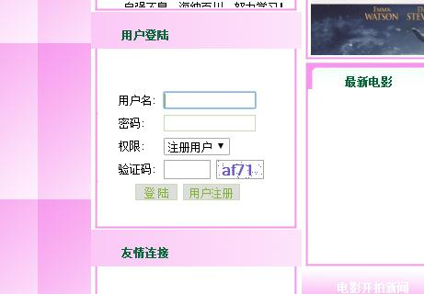

图5-2系统前台登录

系统后台登录界面如下所示。

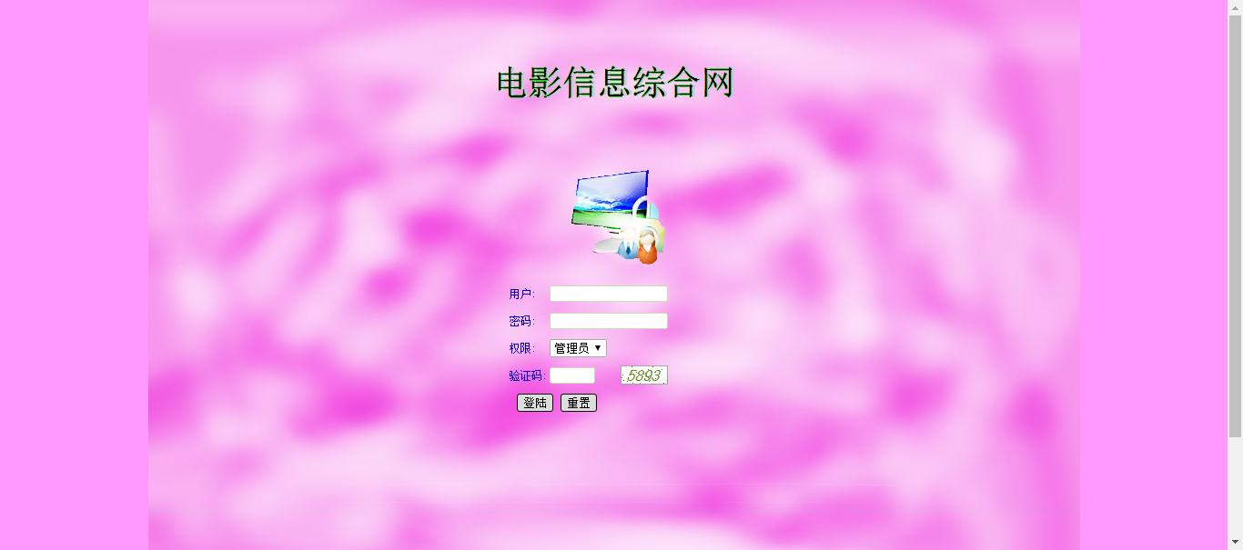

图5-3系统后台登录

用户登录的逻辑代码如下：

protected void Button1_Click(object sender, EventArgs e)

{

DataSet result = new DataSet();

result = new Class1().hsggetdata(sql);

// result = new TestOnline.Class1().hsggetdata(sql);

if (result != null)

{

if (result.Tables[0].Rows.Count > 0)

{

Session["username"] = TextBox1.Text.ToString().Trim();

if (cx.Text.ToString().Trim() == "管理员")

{

Session["cx"] = result.Tables[0].Rows[0]["cx"].ToString().Trim();

}

else

{

Session["cx"] = cx.Text.ToString().Trim();

}

Response.Redirect("main.aspx");

}

else

{

Response.Write("<script>javascript:alert('对不起，用户名或密码不正确!');history.back();</script>");

}

}

else

{

Response.Write("<script>javascript:alert('对不起，系统错误，请不要越权操作!');</script>");

}

}

## 5.2系统前台模块的实现

### 5.2.1前台首页的实现

本系统的首页使用多个asp.net页面组成，通过设置页面的长度和高度限制显示区域的大小，整个系统首页以图片为背景。在一个asp.net页面中，使用css指定字体大小和字体类型以及其位置，水平排列菜单栏，通过设置超链接的样式去掉下划线和鼠标移动到该选项时变颜色等等，编写javascript脚本在导航栏显示系统的当前日期，首先定义一个数组d存放周一至周日，创建一个获取时间的对象time后通过该对象的方法获取年月日，利用字符窜连接把年月日和星期转换成字符窜，通过document.getElementById("date")获取标签后使用innerHTML把该字符窜显示在asp.net页面。

如下图所示为系统的前台首页界面。

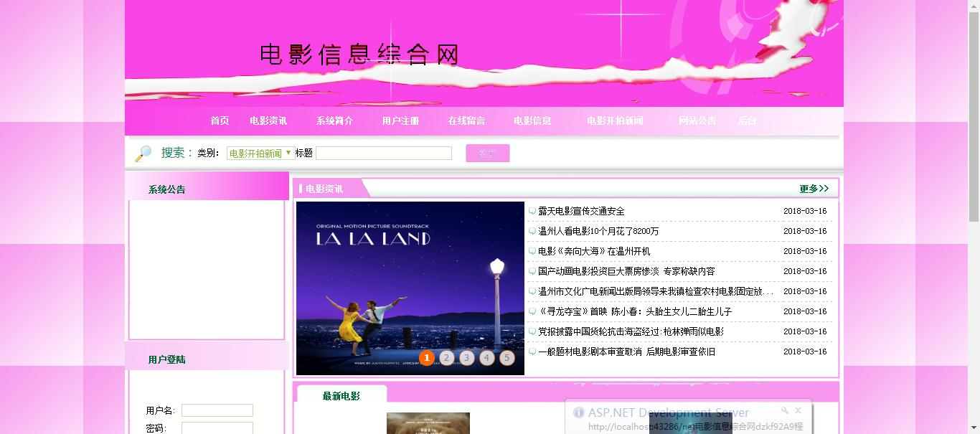

图5-4前台首页

其中载入前台页面的主要代码如下：

<%@ Page Language="C#" AutoEventWireup="true" CodeFile="Default.aspx.cs" Inherits="_Default" %>

<%@ Register src="qttop.aspx.cs" tagname="qttop" tagprefix="uc1" %>

<%@ Register src="qtleft.aspx.cs" tagname="qtleft" tagprefix="uc2" %>

<%@ Register src="qtdown.aspx.cs" tagname="qtdown" tagprefix="uc3" %>

前台数据准备，通过按ID降序排，主要代码如下：

protected void Page_Load(object sender, EventArgs e)

{

if (!IsPostBack)

{

sql = "select top 5 id,title,shouyetupian from allgonggao where shouyetupian<>'' and shouyetupian like '%.jpg' order by id desc";

getsyt(sql);

sql = "select top 9 id,title,addtime,leibie from allgonggao where leibie=' ' order by id desc";

getdata(sql);

sql = "select top 4 * from yaoshanpeifang where tupian<>'' order by id desc";

getdata2(sql);

sql = "select top 8 id,title,addtime,leibie from allgonggao where leibie=' ' order by id desc";

getdata3(sql);

sql = "select top 8 id,title,addtime,leibie from allgonggao where leibie=' ' order by id desc";

getdata4(sql);

}

}

### 5.2.2注册模块的实现

该功能实现了用户注册信息功能，用户按照页面上的提示填写用户名、密码、联系方式、联系地址等用户信息，其中填写的用户名不能重复即可注册，通过业务层保存到用户信息表中，无论是否注册成功，在注册页面上都给出提示信息（如注册成功）。

用户注册流程图如下所示。



图5-5用户注册流程图

用户注册界面如下图所示。

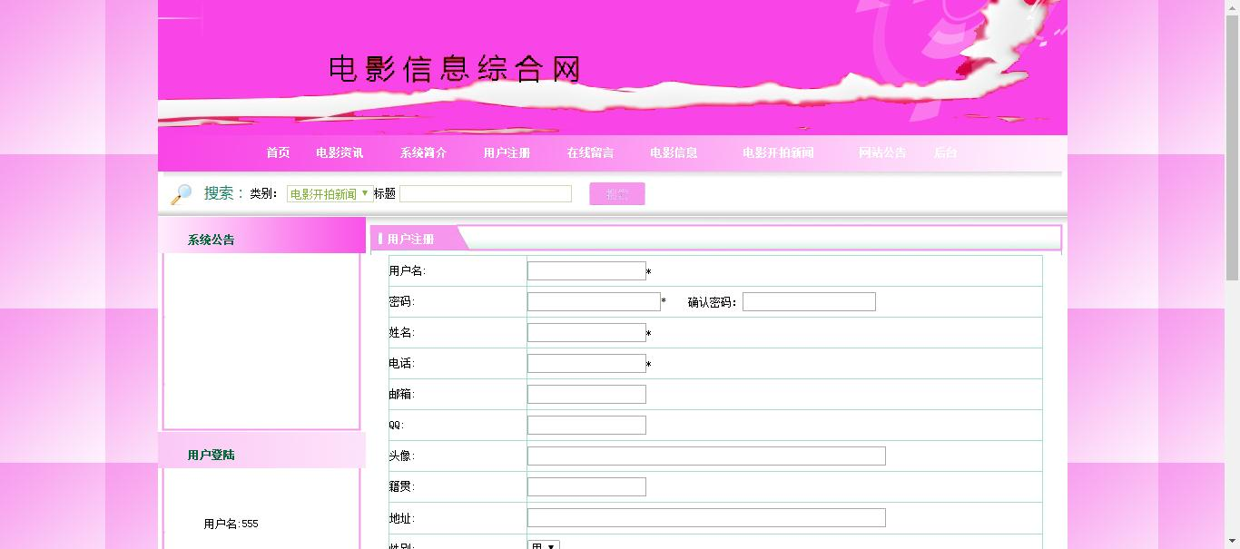

图5-6用户注册

用户注册关键代码为：

protected void Button1_Click(object sender, EventArgs e)

{

string sql;

ischongfu("select id from xueyuanzhuce where xuehao='"+xuehao.Text.ToString().Trim()+"'");

sql="insert into xueyuanzhuce(xuehao,mima,xingming,pingjunfen) values('"+xuehao.Text.ToString().Trim()+"','"+mima.Text.ToString().Trim()+"','"+xingming.Text.ToString().Trim()+"','"+pingjunfen.Text.ToString().Trim()+"') ";

int result;

result = new Class1().hsgexucute(sql);

if (result == 1)

{

Response.Write("<script>javascript:alert('注册成功');location.href='Default.aspx'</script>");

}

else

{

Response.Write("<script>javascript:alert('系统错误，请检查数据库设置问题');</script>");

}

}

### 5.2.3留言模块的实现

用户在lyblist查看留言信息，先使用sql语句查询出所有留言表的数据，liuyanban.aspx.cs获取用户输入的（title，content），使用sql写入数据库中的（liuyanxinxi）表。在系统前台，未登录的游客用户只能查看留言，不能在线添加留言，登录后的用户可以查看留言并添加留言，和管理员交流，留言主要的页面是liuyanban.aspx。

用户留言流程图如下所示。



图5-7用户留言流程图

用户留言界面如图所示。

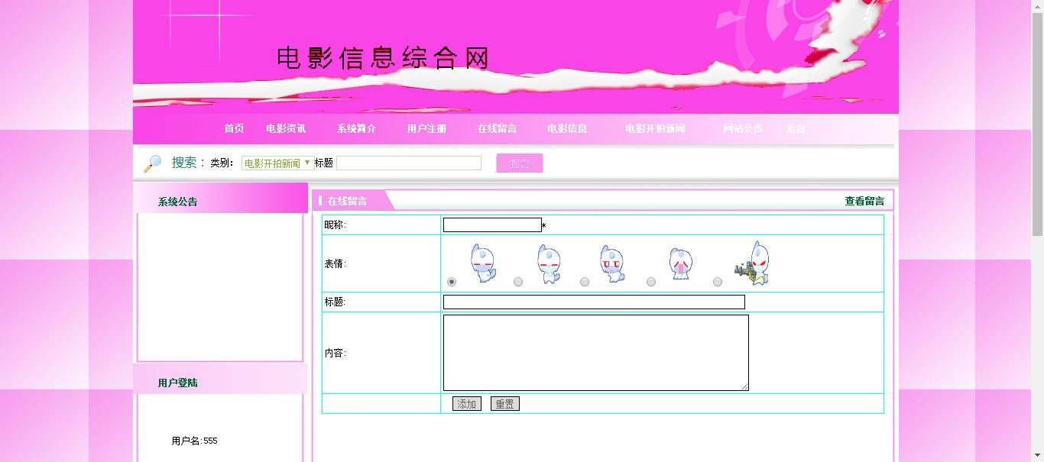

图5-8用户留言

留言管理界面如图所示。

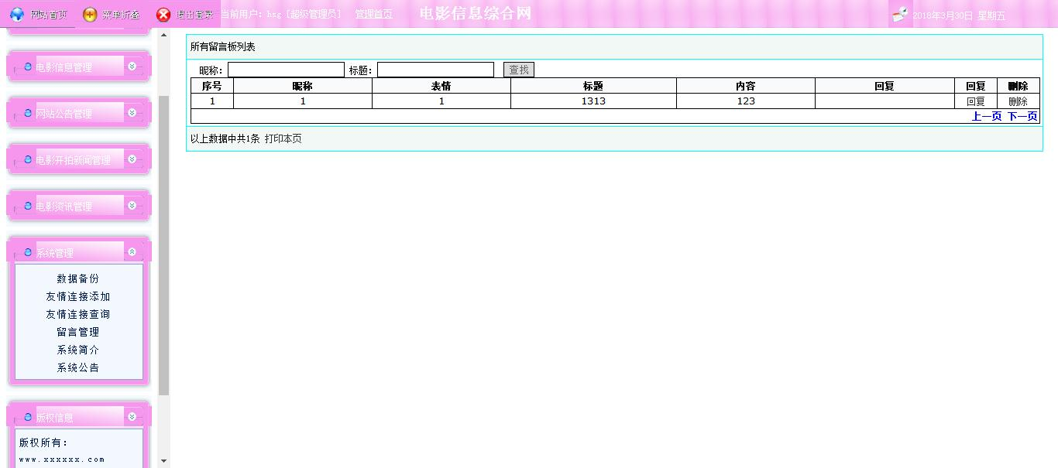

图5-9留言管理

留言添加关键代码为：

protected void Button1_Click(object sender, EventArgs e)

{

string sql;

sql="insert into liuyanban(cheng,biaoqing,biaoti,neirong,huifu) values('"+cheng.Text.ToString().Trim()+"','"+biaoqing.Text.ToString().Trim()+"','"+biaoti.Text.ToString().Trim()+"','"+neirong.Text.ToString().Trim()+"','"+huifu.Text.ToString().Trim()+"') ";

int result;

result = new Class1().hsgexucute(sql);

if (result == 1)

{

Response.Write("<script>javascript:alert('留言成功');</script>");

}

else

{

Response.Write("<script>javascript:alert('系统错误，请检查数据库设置问题');</script>");

}

}

### 5.2.4评论模块的实现

进入电影页，先使用sql语句查询出所有电影表的数据，用户在电影页查看电影信息和评论信息，点击评论，跳转至评论添加页面，添加评论则将发布的评论数据插入评论表中。

用户评论流程图如下所示。



图5-10用户评论流程图

用户评论界面如图所示。

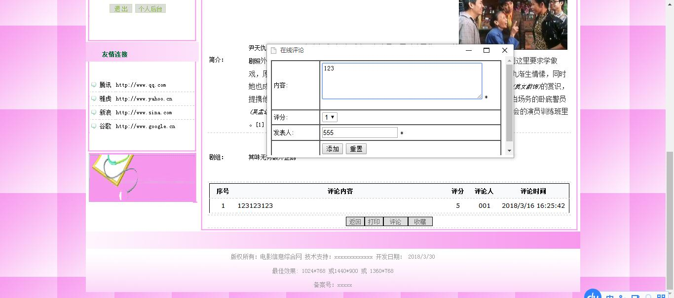

图5-11用户评论

评论管理界面如图所示。

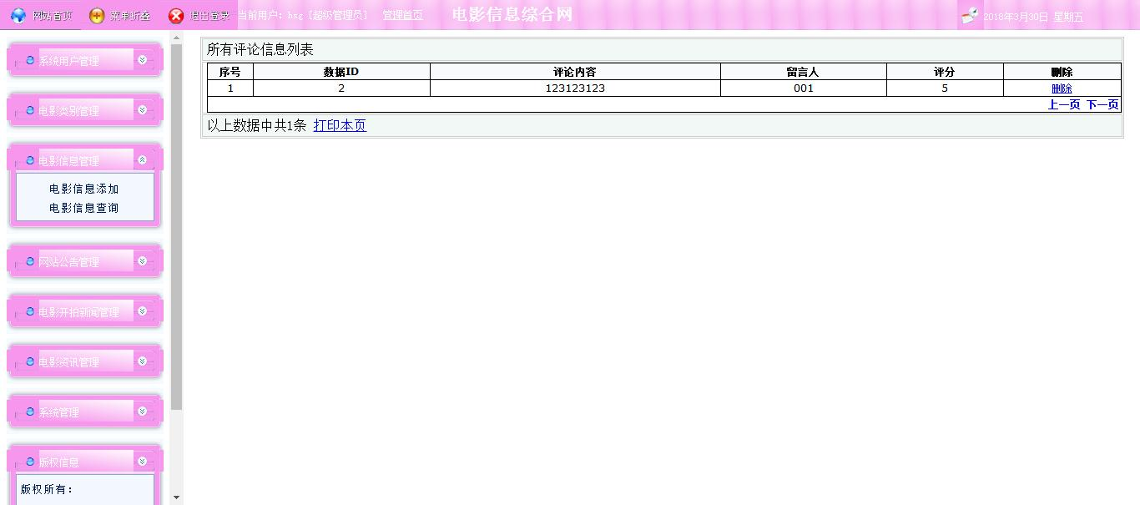

图5-12评论管理

评论添加关键代码为：

protected void Button1_Click(object sender, EventArgs e)

{

string sql;

sql="insert into liuyanban(cheng,biaoqing,biaoti,neirong,huifu) values('"+cheng.Text.ToString().Trim()+"','"+biaoqing.Text.ToString().Trim()+"','"+biaoti.Text.ToString().Trim()+"','"+neirong.Text.ToString().Trim()+"','"+huifu.Text.ToString().Trim()+"') ";

int result;

result = new Class1().hsgexucute(sql);

if (result == 1)

{

Response.Write("<script>javascript:alert('评论成功');</script>");

}

else

{

Response.Write("<script>javascript:alert('系统错误，请检查数据库设置问题');</script>");

}

}

## 5.3后台模块的实现

### 5.3.1用户管理模块的实现

管理员对系统用户的管理，包括管理员用户管理，注册用户管理、登录密码修改，在yhzhgl.aspx.cs实现管理员用户的管理，包括录入、删除、修改，修改密码通过SESSION获取用户名，然后输入新密码，提交到mod.aspx.cs中，使用sql命令更新密码添加用户后，用户也可以使用账号和密码登录系统。

系统用户管理界面如下图所示。

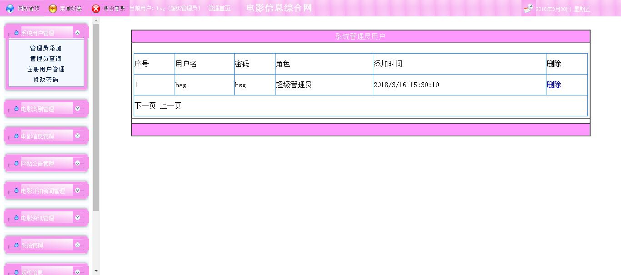

图5-15系统用户管理

注册用户管理界面如下图所示。

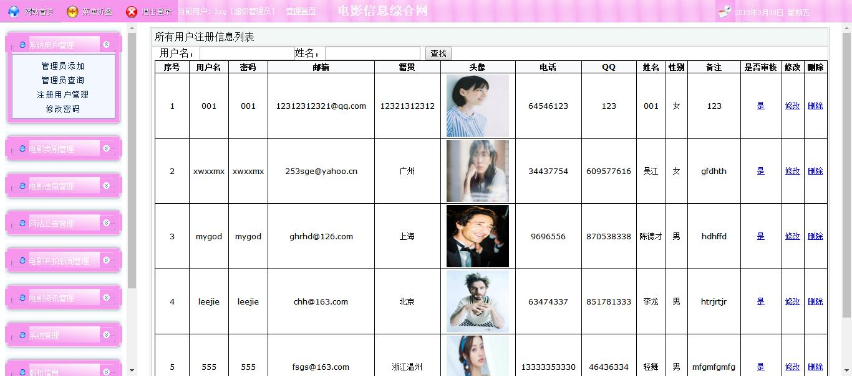

图5-15注册用户管理

系统用户管理关键代码为：

private void getdata(string sql)

{

DataSet result = new DataSet();

result = new Class1().hsggetdata(sql);

if (result != null)

{

if (result.Tables[0].Rows.Count > 0)

{

DataGrid1.DataSource = result.Tables[0];

DataGrid1.DataBind();

Label1.Text = "以上数据中共" + result.Tables

[0].Rows.Count+"条";

}

else

{

DataGrid1.DataSource = null;

DataGrid1.DataBind();

Label1.Text = "暂无任何数据";

}

}

}

### 5.3.2密码修改模块的实现

修改用户密码是将用户的原密码用新密码替换，用户在原密码输入正确的情况下，更新用户信息表中的密码以及确认密码字段，密码修改成功之后页面跳转到密码修改界面，下次登录使用新密码。

密码修改流程图如下所示。



图5-16密码修改流程图

密码修改界面如图所示。

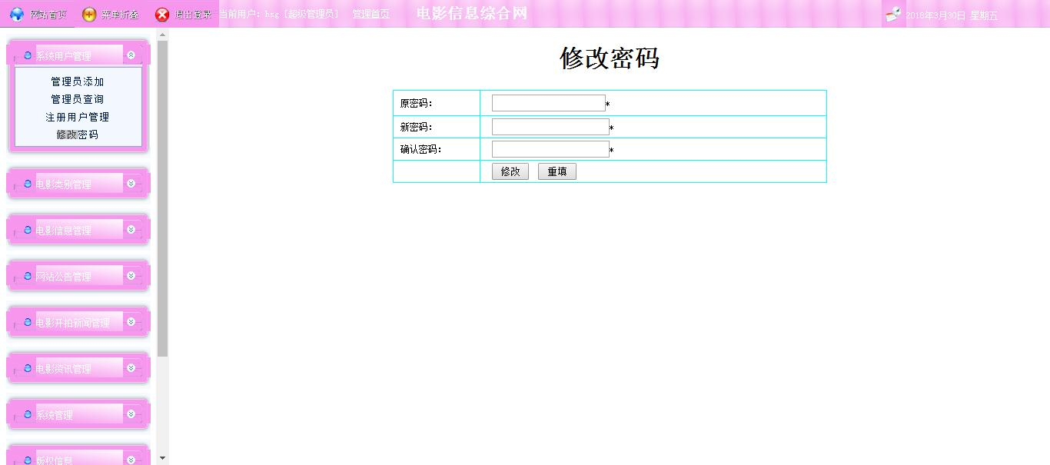

图5-17修改密码

密码修改关键代码为：

protected void Button1_Click(object sender, EventArgs e)

{

if (TextBox1.Text.ToString().Trim() == "" || TextBox2.Text.ToString().Trim() == "" || TextBox3.Text.ToString().Trim() == "")

{

Response.Write("<script>javascript:alert('请填写完整');history.back();</script>");

}

else

{

if (TextBox2.Text.ToString().Trim() != TextBox3.Text.ToString().Trim())

{

Response.Write("<script>javascript:alert('两次密码不一至，请确认');history.back();</script>");

}

else

{

string sql;

sql = "select * from allusers where username='" + Session["username"].ToString().Trim() + "' and pwd='" + TextBox1.Text.ToString().Trim() + "'";

DataSet result = new DataSet();

result = new Class1().hsggetdata(sql);

### 5.3.3电影管理模块的实现

用户在dianyingxinxi_list查看电影信息，先使用sql语句查询出所有电影表的数据，在for循环里，使用asp.net得到每对象的数据，然后放入页面模板中。

用户点击添加电影则跳转至dianyingxinxi_add.aspx.cs，添加电影则将添加的电影数据封装在对象里，中然后调用方法将电影内容插入电影表中。

电影管理流程图如下所示。



图5-18电影管理流程图

电影添加如下图所示：

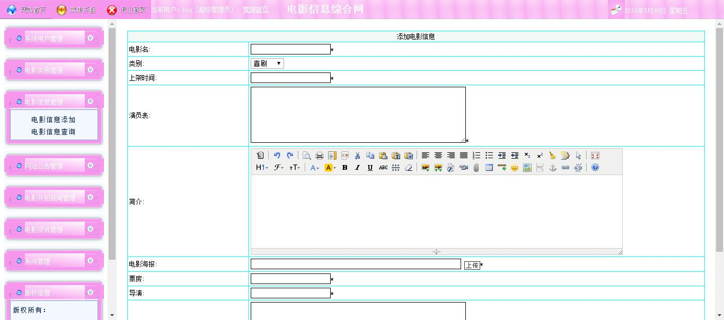

图5-19电影添加

电影查询如下图所示：

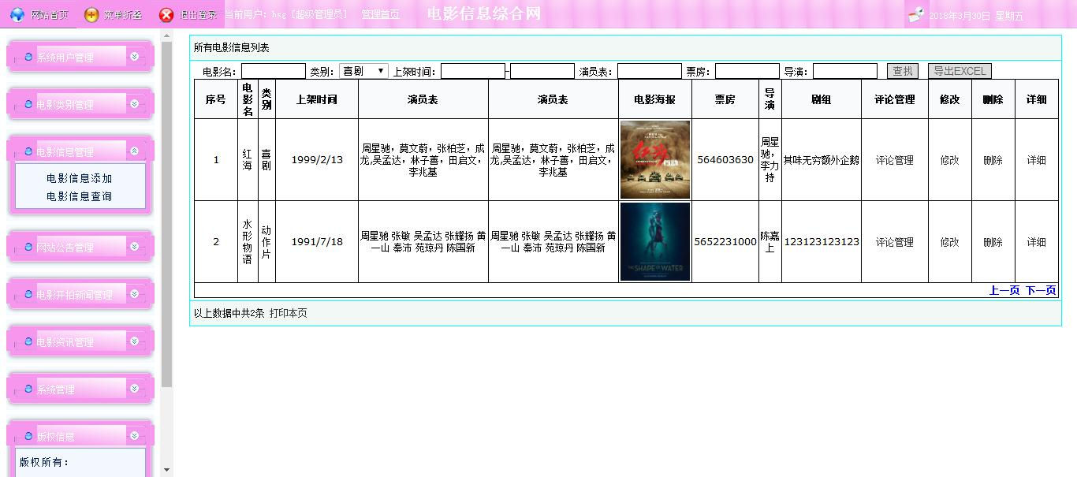

图5-20电影查询

电影信息添加关键代码为：

protected void Button1_Click(object sender, EventArgs e)

{

string sql;

sql="insert into liuyanban(cheng,biaoqing,biaoti,neirong,huifu) values('"+cheng.Text.ToString().Trim()+"','"+biaoqing.Text.ToString().Trim()+"','"+biaoti.Text.ToString().Trim()+"','"+neirong.Text.ToString().Trim()+"','"+huifu.Text.ToString().Trim()+"') ";

int result;

result = new Class1().hsgexucute(sql);

if (result == 1)

{

Response.Write("<script>javascript:alert('添加成功');</script>");

}

else

{

Response.Write("<script>javascript:alert('系统错误，请检查数据库设置问题');</script>");

}

}

# 第6章 系统测试

软件测试的对该系统起着十分重要的作用，同时也大大影响着软件的可靠性。软件测试的目的就是及时发现软件中的问题，然后对此进行迭代修改，以保证软件可以完美运行，实现预期的功能。

## 6.1测试目的与定义

在对该系统进行完详细设计和编码之后，就要对电影信息综合网的程序进行测试，检测程序是否运行无误，反复进行测试和修改，使之最后成为完整的软件，满足用户的需求，实现预期的功能。

## 6.2功能测试

功能测试就是对产品的各功能进行验证，根据功能测试用例，逐项检测，检查产品是否达到用户要求的功能。下面列出的测试用例是基于需求分析阶段的用例描述而进行的设计。

下面将通过表格的形式介绍针对本系统每个功能模块所进行的功能测试。

|  |  |  |  |  |
| --- | --- | --- | --- | --- |
| 测试用例 | 方案 | 输入数据 | 预期结果 | 测试结果 |
| 用户注册 | 使用未存在的用户名和完整的数据注册账号密码 | 用户名：zcyh  密码：zcyh  确认密码：zcyh | 系统提示注册成功 | 与预期结果一致 |
| 使用已存在的用户名和完整的数据注册账号密码 | 用户名：zcyh  密码：zcyh  确认密码：zcyh | 系统提示注册失败，该用户名已存在 | 与预期结果一致 |
| 使用未存在的用户名和完整的数据注册账号密码，但是确认密码不一致 | 用户名：zcyh  密码：zcyh  确认密码：zcyh1 | 系统提示注册失败，输入的两次密码不一致 | 与预期结果一致 |
| 用户登录 | 使用已存在的用户名和相匹配的密码、验证码登录系统 | 用户名：zcyh  密码：zcyh  验证码：6066 | 系统提示登录成功，并跳转至系统主页 | 与预期结果一致 |
| 使用已存在的用户名和不匹配的密码、正确的验证码登录系统 | 用户名：zcyh  密码：zcyh123  验证码：6066 | 系统提示登录失败，密码错误 | 与预期结果一致 |
| 使用已存在的用户名和相匹配的密码、不正确验证码登录系统 | 用户名：zcyh  密码：zcyh  验证码：6061 | 系统提示登录失败，验证码错误 | 与预期结果一致 |
| 密码修改 | 用户登录系统后，使用原始密码和两次一致新密码修改当前的登录密码 | 原始密码：zcyh  新密码：zcyh1  确认新密码：zcyh1 | 系统提示修改密码成功 | 与预期结果一致 |
| 原始密码输入错误，两次新密码一致 | 原始密码：zcyh2  新密码：zcyh1  确认新密码：zcyh1 | 系统提示修改密码失败，原始密码错误 | 与预期结果一致 |
| 原始密码输入正确，两次新密码不一致 | 原始密码：zcyh  新密码：zcyh1  确认新密码：zcyh2 | 系统提示修改密码失败，两次新密码不一致 | 与预期结果一致 |
| 在线留言 | 用户已登录，打开留言界面，输入留言标题、内容等信息 | 留言标题：你好  留言内容：谢谢 | 系统提示留言成功，并显示新的留言信息 | 与预期结果一致 |
| 用户已登录，打开留言界面，用户未输入留言标题和内容 | 留言标题：  留言内容： | 系统提示留言失败，内容不能为空 | 与预期结果一致 |
| 电影管理 | 用户已登录，打开电影添加界面，输入电影名称、内容等信息 | 电影名称：wernziihu  电影内容：qerjzfiew | 系统提示电影添加成功，新电影成功显示 | 与预期结果一致 |
| 用户已登录，打开电影添加界面，用户未输入电影名称和内容 | 电影名称：  电影内容： | 系统提示电影添加失败 | 与预期结果一致 |

## 6.3测试结果

测试完成后，系统总体上已经完成了预期的所有功能，满足了任务书中的各项要求,该系统操作简便，界面简洁，安全性高，对用户来说无疑是一款非常实用的电影信息综合网。

## 6.4测试评价

软件基本达到设计要求，功能完整，操作简便，界面简洁，安全可靠，错误处理正确，且能在出错时提示出相对应的错误种类，然而同时在测试中也发现了软件的一些不足。比如，该系统在用户的数据量达到上万条时，页面操作会有微小的卡顿，等等一些缺陷，这些需要在软件之后的进一步修改和维护时进行修改。

# 第7章 总结

在这次毕业设计中，本人发现在生活和工作中，移动网络和数据库应用隐藏着巨大的潜力。在学校的几年的研究中，本人完全进入计算机网络的知识中，使用自己的专业知识将把所有困难终都会被解决的。

此时项目已经完成，即使实施的时间不是很长，但是这个过程中需要准备很长的一段时间去对系统设计开发所实际到的技术进行学习。在设计过程中，遇到技术上的困难，主要通过找专业的系统和论坛来解决这些问题，对于圆满完成本人的毕业设计，它们也贡献了很大一部分力量。

通过电影信息综合网的开发，本人巩固了之前学过的知识，平时所学到的知识不仅融合了，还获得了许多其他学科上知识，本人深深体会到学科之间的关联效应。为了完成毕业设计，做了很多的准备，首先，在数据库系统的设计过程中，尤其是在数据库的工作原理、工作特点，对其深刻的讨论，与此同时，对于小型站点来说，最好服务器的选择，其次，利用所学的知识点分析所做的系统，并在此基础上设计。

回顾过去做毕业设计的整个过程，充满了付出和收获，虽然经历了种种困难，不断修改，不断探索，但是还有不足的地方，在未来的时间，本人将继续学习相关的知识，更详细的了解系统相关的实际情况，弥补系统缺陷，更能发挥系统的优势。

# 致 谢

紧张而忙碌的毕业设计终于完成了，看到自己设计出来的系统功能齐全，感到自豪和激动。在毕业时，很多老师，同学和朋友给了我无私的关怀和帮助，我想表达自己诚挚的谢意。

毕业设计帮助了我学习到了更多的知识。可以说，使用计算机来解决管理过中的任务繁重、效率低下问题是一个不错的方式。在这个项目中完成的时候，我曾经遇到了各方面的困难。不过，在困难的过程中大大提高了我解决问题的能力，让我更好的理论知识和实践技能相结合，提高专业技能。从毕业设计的开题到结束的这段时间内，我终于做出了一个更完整，全面的系统。

首先要感谢我的指导老师，谢谢她在设计和论文中给我的指导。在老师的细心指导下我才能快速的掌握系统的相关功能，在老师的大力帮助下我才能将课本上的知识与自己的项目结合真正的做到学以致用。也感谢老师经常牺牲自己的休息时间利用其丰富的教学和项目经验对我进行指导。没有老师对我程序及论文的指导，我的系统也不会这么顺利的完成。同时，在老师严格的要求下，让我按时完成老师的任务，课堂上，老师不仅教我们如何学习，教我们新的知识，同时教会我很多的道理。

随着毕业设计的完成，我真正了解软件的开发和设计，以前的理论知识巩固的全过程，同时也奠定了良好的基础我在今后的工作中。

# 参考文献

[1] [美]Martin Fowler.徐家福译《UML精粹：标准对象语言简明指南》[M],北京:清华大学出版社,2015.3,26-32

[2] [美]Timothy Budd著.三联四方工作室译《面向对象C#编程思想》[M],北京:清华大学出版社,2012.8, 132-146

[3] [美]Way S. Horstmann等著.李如豹,刚冬梅,张雪莲等译.《最新C#2核心技术卷工:原理》[M].北京:机械工业出版社,2012.2,201-210

[4] [美]2 Scott Oaks著.林琪译.(C# TM安全第二版) [M],北京:中国电力出版社,2012.4,50-86

[5] [美]George Reese著.石永薪,宋隆译.《JDBC与C#数据库编程》[M]北京:中国电力出版社,2012.3.20-86

[6] 王宝华.王宝石,《人力资源管理》[J].北京:机械工业出版社,2014.8,42-56

[7] 姜承尧著.《MySQL高效编程》[J].北京:机械工业出版社,2012,56-72

[8] 张海帆著,软件工程导论（第5版）.北京:清华大学出版社，2008.3,60-97

[9] [美]Writen by Steve McConnell,Rapid Development: Taming Wild Software Schedules[J], Microsoft Press , 2017-7-11,324-403

[10] Donald Knuth , The Art of Computer Programming[J].北京:清华大学出版社，2012(9),24-90

[11] Writen by Eric A.Smith,C# Server Pages[J].北京:电子工业出版社，2010,36-75

[12] Writen by Kimberly C.Ward.Korey Manley.Richard Keen.Jennifer Kelly;Anne W. Lipe;Jane Clemmer , The effects of an arts intervention program in a community mental health setting[J]: A collaborative approach The Arts in psychotherapy,2012，25-20

[13] 潘亮著.《基于ASP.NET的电影信息综合网的设计与实现》[D]云南:中国科学技术信息研究所,2014.11, 12-32

[14] 袁龙如著.《基于PDM的新闻管理集系统设计与开发》[D]北京:国防科技大学,2015.09, 11-20

[15] 潘成均著.《电影信息综合网》[D]四川:内江师范学院学报,2010, 1-3

[16] 胡强著.《电影信息综合网的设计》[D]南昌:科协论坛：下半月,2010,54-55

[18] 胡湘娟.《电影信息综合网》[D]湖南:科技创新导报：下半月,2013.34期, 208-208

[19] 姜俊卿;刘波.《基于B/S的学生信息管理系统的设计与实现》[J]江西：大观周刊：下半月,2011, 104-109

[20] 姜俊卿;刘波.《基于WEB的电影信息综合网开发与实现》[J]江西:华章：下半月,2011.010期, 109-109